**„**Csak az képes megtartani egy kapcsolatot, aki elfogadja azt is, ha magára hagyják. Nyári Beatrix

**Munkafüzet – Kapcsolati egyensúly és önazonosság**

***4 modul a kapcsolati biztonság újradefiniálásához***

* **Bevezető gondolat:**

Sokunk fejében a jó kapcsolat egyenlő a folyamatos kapcsolódással, az állandó együttléttel, a megfeleléssel, a visszatartással.  
De mi van akkor, ha a valódi kapcsolati erő abban rejlik, **hogy el tudod engedni azt is, aki fontos** ?



1. **modul – *Kapcsolat, mint építmény***

„A kapcsolat nem attól erős, hogy összenőttetek – hanem attól, hogy két külön lábon álló ember képes egymáshoz hajolni.”

**Gondolatindító:**

* Hogyan néz ki egy stabil kapcsolat számodra..

ha az:

* párkapcsolat: ……………………………………………..
* munkatársi kapcsolat: …………………………………….
* Mi a leglényegesebb különbség a kettő között?
* Milyen társadalmi/ saját normákat tartasz be?

Írd le a füzetedbe!

* Mi az a 3 dolog, ami nélkül nem tudsz biztonságban lenni bennük?

**✍ Feladat: Kapcsolati alapkő**

Írd le a négy leggyakoribbkapcsolatod (munkatársi, baráti, családi, párkapcsolati) „alapkövét”:  
– Mi az, amitől működik?  
– Mi az, ami megingathatatlan (vagy annak tűnt)?

Munkatárs:

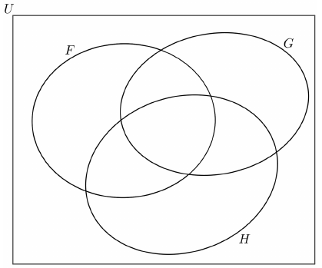

Barátság:



Család:



Párkapcsolat:



Nézd meg, hogy van-e azonos szó két ábrában. Az azonosakat színezd ki egyforma színűekre- pl. igazság 2 helyen, akkor mind a kettő pl. piros, ha van másik, pl. szeretet 2 helyen azok meg legyenek pl. kékek.

* Van állandó alapköved?
* Mi az, ami a legtöbbször szerepel?



**Naplókérdés:**

Milyen elvárásaid vannak egy kapcsolatban – és honnan erednek ezek?

Írd le mind a négy kapcsolati dinamika elvárásait részletesen!

**Kreatív gyakorlat: Kapcsolatház rajz**

Rajzolj egy házat, amely a kapcsolatot jelképezi.

* Kik laknak benne?
* Ki melyik szobában van?
* Van benne „szabad tér”?



Például ilyet: 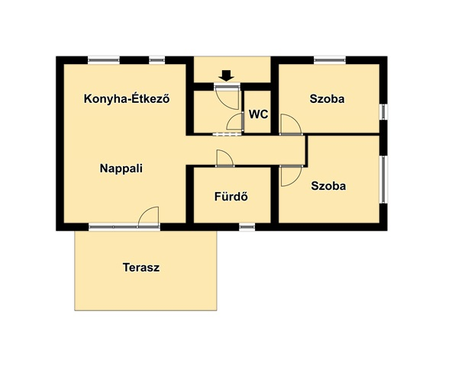

**2. modul – *Határok és szálkák***

„A határ nem fal, hanem ajtó, amin keresztül meghívhatlak – de nem törhetsz be.”

**Elméleti áttekintés:**

Kapcsolati szabályrendszerek:

* ***Figyelmeztetés* (nem tetszik)**
* ***Sárga lap* (ismétlődés)**
* ***Kiállítás* (határátlépés következménye)**



**✍ Feladat: Kapcsolati STOP-lista**

Sorolj fel 3 viselkedést, amit nem akarsz többé megtűrni kapcsolataidban.

…………………………….

……………………………..

……………………………..

Miért engedted meg eddig?

**Reflektív kérdés:**

Hol engeded leggyakrabban, hogy átlépjék a határaidat?

* Mitől félsz, mi történne, ha nemet mondanál?

**3. modul – *A belső kapcsolat minősége***

„Aki önmagával nincs kapcsolatban, az másban sem tud igazán otthon lenni.”

**✍ Önreflexió:**

Írj le egy olyan helyzetet, amikor megnyugtatóan, szeretettel bántál magaddal.  
És egy olyat is, amikor nem.

* Ne kapkodd el!
* Írd le mint egy novellát!
* Ki lesz a főhős?
* Ki a főgonosz?
* Milyen szerepeket játszanak?
* Miben hasonlít hozzád a főgonosz?
* Mi az a tulajdonsága az „ellenségnek”, ami a leginkább irritál?
* Tapasztaltad már magadon valamilyen formában?



**Feladat: Belső levél**

Írj egy levelet magadnak, mintha a legjobb barátod lennél.  
Mit mondanál magadnak egy nehéz helyzetben?

Használhatod hozzá a következő oldal sablonját is.



**Kérdés:**

Milyen maszkokat viselsz társaságban?  
Mit rejtenek el ezek?

Nézd meg a maszkokat és húzd át, amit nem tudnál hordani! Mit jelképez számodra? Milyen érzéseket kelt? Írd le mindegyik álarc alá!



……………………………………………………………………………………………..

 

………………………………………………………………………………………………

 

………………………………………………………………………………………………

 

………………………………………………………………………………………

Van olyan köztük, ami azonos a te társasági maszkod valamelyikével?

**4. modul – *Fények és színek – az érzelmi paletta***

„Az érzelmek nem hibák, hanem jelzőfények.”

**Feladat: Érzelemszínező**

Készíts egy „érzelemkört” a következő szavakkal (színezhető sablonhoz hasonlóan):

* bizalom, csalódás, düh, félelem, öröm, szeretet, szabadság

Jelöld színnel, melyik érzés mennyire volt jelen ma benned, és a körcikket az érzés erősségének megfelelően színezd ki. Középre azt az érzést írd be, amelyik a legjellemzőbb volt rád ma.

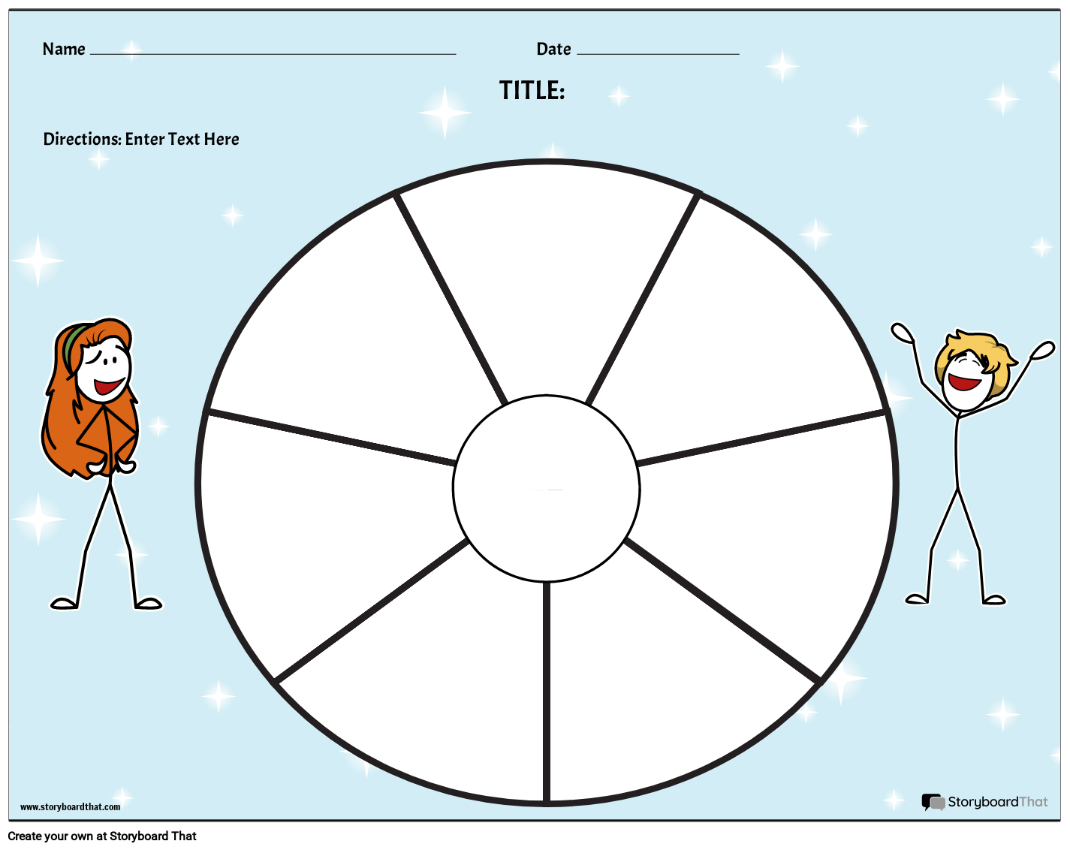

Az űrlap teteje

**Összegzett tanulság:**

„Bármilyen érzést hoz is a kapcsolat – bennem van a középpont.”

Az űrlap alja